Zuchtverband für Fleckvieh
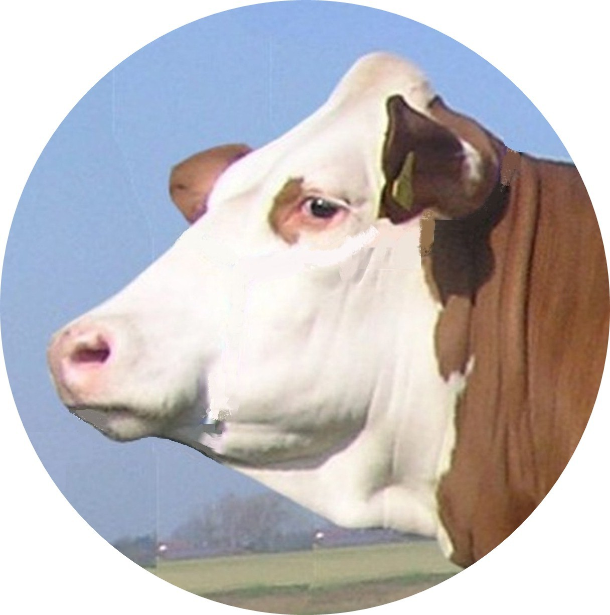

Mühlenstr. 12, 84453 Mühldorf
Tel. 08631/9909-0, FAX: 08631/9909-11
e-Mail: Zuchtverband-Muehldorf@t-online.de

Beitrittserklärung

Hiermit erkläre ich meinen Beitritt zum Zuchtverband für Fleckvieh in Oberbayern-Ost, Mühldorf.
Ich erkenne die Satzung des Zuchtverbandes an.

Name Vorname: _________________________________________________________________

Straße, Hs.Nr: _________________________________________________________________

PLZ, Ort: _______________________________________Landkreis:_________________

Telefon: _____________________________Telefax:_____________________________

E-Mailadresse: ___________________________________________________________________

Balisnummer: ____________________________Ordnungsbegriff:__________________________

Steuernummer: ________/________/_________________ Optierer (7 % MwSt)

Pauschalierer (10,7 % MwSt)

Ich erteile dem Zuchtverband Mühldorf folgende SEPA-Einzugsermächtigung bis zum
schriftlichen Widerruf. Die Gläubiger ID des Zuchtverbandes Mühldorf lautet: DE24ZZZ00000322838

IBAN __________________________________________________________________________

SWIFT-BIC: _____________________________________________________________________

Bank _________________________________________________________________________

___________________________________ _________________________________
Ort, Datum Unterschrift

Nur vom Zuchtverband auszufüllen:

Neuzugang Änderung der Mitgliedschaft Namensänderung

Ordnungsbegriff: ______-______-______-_______ Beitragsfrei im ersten Mitgliedsjahr

